หน่วยการเรียนรู้ที่ 1 การใช้จ่ายเงินเพื่อซื้อสินค้าและบริการอย่างคุ้มค่า
แผนการจัดการเรียนรู้ที่ 7
เรื่อง การวางแผนการใช้จ่ายเงิน

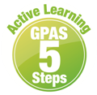



ชั้นประถมศึกษาปีที่ 1 เวลาเรียน 1 ชั่วโมง
มาตรฐานการเรียนรู้และตัวชี้วัด

มาตรฐานการเรียนรู้
มาตรฐาน ส 3.1 เข้าใจและสามารถบริหารจัดการทรัพยากรในการผลิตและการบริโภค
การใช้ทรัพยากรที่มีอยู่จำกัดได้อย่างมีประสิทธิภาพและคุ้มค่า รวมทั้งเข้าใจ
หลักการของเศรษฐกิจพอเพียงเพื่อการดำรงชีวิตอย่างมีดุลยภาพ
ตัวชี้วัด
ส 3.1 ป.1/2 ยกตัวอย่างการใช้จ่ายเงินในชีวิตประจำวันที่ไม่เกินตัวและเห็นประโยชน์
ของการออม

จุดประสงค์การเรียนรู้
1. อธิบายการวางแผนการใช้จ่ายในชีวิตประจำวัน (K)
2. วิเคราะห์และวางแผนการใช้จ่ายในชีวิตประจำวัน (P)
3. เห็นประโยชน์ของการวางแผนการใช้จ่าย (A)

สาระสำคัญ

เราควรวางแผนการใช้จ่ายในแต่ละวันเพื่อให้มีเงินเหลือเก็บออมและสามารถนำไปใช้ในยามจำเป็น


สาระการเรียนรู้

การวางแผนการใช้จ่ายเงิน

สมรรถนะสำคัญของผู้เรียน

1. ความสามารถในการสื่อสาร
2. ความสามารถในการคิด
3. ความสามารถในการแก้ปัญหา

คุณลักษณะอันพึงประสงค์

อยู่อย่างพอเพียง

คำถามสำคัญ

ถ้านักเรียนมีเงินออมมาก นักเรียนจะวางแผนการใช้จ่ายอย่างไรให้คุ้มค่ามากที่สุด


การจัดกิจกรรมการเรียนรู้

ขั้นสังเกต รวบรวมข้อมูล (Gathering)
• • • • • • • • • • • • • • • • •

1. นักเรียนสังเกตแถบคำขวัญเกี่ยวกับการใช้จ่ายเงินบนกระดาน แล้วนักเรียนอ่านตาม 1 รอบ ดังนี้
วันวานเงินมีวันนี้เงินหมดใช้เงินไม่ลดอนาคตอดเงิน

จากนั้นนักเรียนร่วมกันสนทนาเกี่ยวกับคำขวัญ แล้วตอบคำถาม ดังนี้
• คำขวัญนี้เป็นเรื่องเกี่ยวกับอะไร (การใช้จ่ายเงิน)
2. นักเรียนร่วมกันสนทนาเกี่ยวกับรายรับ แล้วตอบคำถาม ดังนี้
• นักเรียนได้รับเงินมาโรงเรียนจากใครบ้าง (ตัวอย่างคำตอบ พ่อแม่)
• นอกจากได้รับเงินจากคนที่บ้านแล้ว นักเรียนเคยได้รับเงินจากการทำสิ่งใดบ้าง
(ตัวอย่างคำตอบ เงินทุนการศึกษา เงินจากญาติพี่น้อง เงินจากการแสดงรำอวยพร)
• พ่อแม่ของนักเรียนได้เงินมาอย่างไร
(ตัวอย่างคำตอบ เงินเดือนจากการทำงาน เงินจากการค้าขาย)
จากนั้นร่วมกันสรุปว่า รายรับเป็นเงินที่ได้มาจากการประกอบอาชีพหรือการทำงานอื่น ๆ
3. นักเรียนศึกษาและรวบรวมข้อมูลเกี่ยวกับเรื่อง การวางแผนการใช้จ่ายเงิน จากหนังสือเรียน
และแหล่งการเรียนรู้อื่นเพิ่มเติม


ขั้นคิดวิเคราะห์และสรุปความรู้ (Processing)
• • • • • • • • • • • • • • • • • • • •

4. นักเรียนร่วมกันแสดงความคิดเห็นเกี่ยวกับรายจ่าย โดยใช้คำถาม ดังนี้
• นักเรียนนำเงินที่ได้ไปใช้จ่ายอะไรบ้าง
บันทึกคำตอบของนักเรียนเป็นแผนภาพความคิดลงบนกระดาน ดังตัวอย่าง

ค่าไฟฟ้า
ค่าอาหาร

รายจ่าย

ค่าเสื้อผ้า
ค่าขนม

ค่าน้ำประปา
ค่ายารักษาโรค

จากนั้นนักเรียนร่วมกันสรุปว่า การนำเงินไปใช้ เรียกว่า รายจ่าย
5. นักเรียนร่วมกันสังเกตตารางบันทึกรายรับ-รายจ่ายบนกระดาน จากนั้นตัวแทนนักเรียน 1 คน ออกมาบันทึกรายรับ-รายจ่ายของตนเองลงในตารางบันทึกรายรับ-รายจ่าย จากคำถาม ดังนี้
• ถ้านักเรียนได้เงินมา 20 บาท จะใช้กี่บาทและจะเก็บกี่บาท
ตัวอย่างตาราง

วัน เดือน ปี | รายรับ (บาท) | รายจ่าย (บาท) | เงินออม (บาท)
23 มี.ค. 2561 | 20 | 15 | 5

จากนั้นนักเรียนร่วมกันแสดงความคิดเห็นเกี่ยวกับการวางแผนการใช้จ่าย แล้วตอบคำถาม ดังนี้
• ถ้าต้องการให้มีเงินเก็บมากขึ้นควรทำอย่างไร
บันทึกคำตอบของนักเรียนเป็นแผนภาพความคิดบนกระดาน ดังนี้
เก็บออมเงิน

การวางแผนการใช้จ่าย

วางแผนการใช้เงินในแต่ละวัน

ใช้จ่ายเท่าที่จำเป็น
ทำบันทึกรายรับ-รายจ่าย

จากนั้นนักเรียนร่วมกันสรุปเรื่อง การวางแผนการใช้จ่าย ดังนี้ การวางแผนการใช้จ่ายเพื่อให้มีเงินเหลือ
เก็บออม สามารถปฏิบัติได้โดยการคำนึงถึงความจำเป็นและประโยชน์ที่ได้รับก่อนตัดสินใจซื้อสินค้าและบริการ
ต่าง ๆ จัดทำบันทึกรายรับ-รายจ่ายในแต่ละวัน และไม่ควรใช้จ่ายเงินจนหมด ควรเหลือเงินไว้สำหรับเก็บออมด้วย
6. นักเรียนร่วมกันสนทนาเกี่ยวกับประโยชน์ของการวางแผนการใช้จ่ายเงิน แล้วตอบคำถาม ดังนี้
• การวางแผนการใช้จ่ายเงินมีประโยชน์อย่างไร
(ตัวอย่างคำตอบ ทำให้รู้จำนวนเงินที่ใช้จ่าย ทำให้รู้จำนวนเงินออม รู้แนวทางที่จะลดรายจ่าย)
7. นักเรียนคิดประเมินเพื่อเพิ่มคุณค่า แล้วสรุปเป็นความคิดรวบยอด โดยใช้คำถาม ดังนี้
• ถ้านักเรียนมีเงินออมมาก นักเรียนจะวางแผนการใช้จ่ายอย่างไรให้คุ้มค่ามากที่สุด
(ตัวอย่างคำตอบ คำนึงถึงความจำเป็น คุณภาพ และราคา พร้อมกับทำบัญชีรายรับ-รายจ่าย
ในแต่ละวัน)

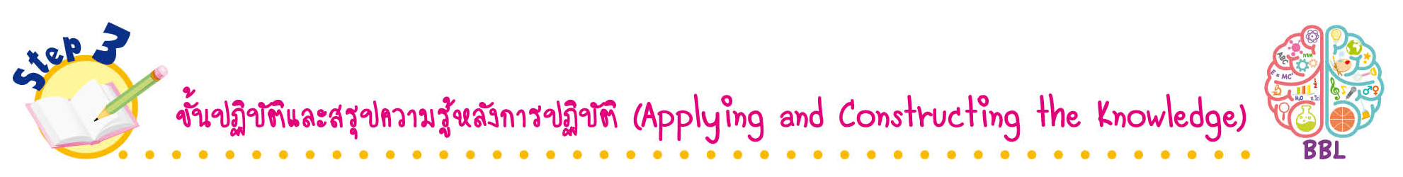
ขั้นปฏิบัติและสรุปความรู้หลังการปฏิบัติ (Applying and Constructing the Knowledge)
• • • • • • • • • • • • • • • • • • • • • • • • • • • • • • • • • • • • •

8. นักเรียนแบ่งกลุ่มร่วมกันวางแผนและจัดทำแบบบันทึกการใช้จ่ายเงินของตนเองใน 1 วัน
บันทึกผลลงในแบบบันทึก แล้วสรุปเป็นความคิดรวบยอด ดังตัวอย่าง
แบบบันทึกการใช้จ่ายเงิน
ประจำวัน (จันทร์) ที่ (5) เดือน (มีนาคม) พ.ศ. (2561)
- ได้รับเงินมาโรงเรียนวันละ (50) บาท
- นักเรียนซื้ออะไรบ้าง ราคาเท่าไร
(ซื้อก๋วยเตี๋ยว 20 บาท น้ำหวาน 3 บาท ขนม 10 บาท)
• รวมรายจ่ายทั้งหมด (33) บาท
- เหลือเงินหรือไม่ (เหลือ) ถ้าเหลือ มีเงินเหลือ (17) บาท
- นักเรียนปฏิบัติได้ตรงตามแผนที่วางไว้หรือไม่ (ตรงตามแผน)
- ถ้านักเรียนต้องการให้มีเงินเหลือเก็บมากขึ้น จะลดการซื้อสิ่งใด
(น้ำหวาน และขนม)
- การออมเงินมีประโยชน์อย่างไร (ทำให้มีเงินใช้จ่ายยามจำเป็น)
- นักเรียนจะเก็บเงินที่ออมได้โดยวิธีใด (ฝากธนาคาร)

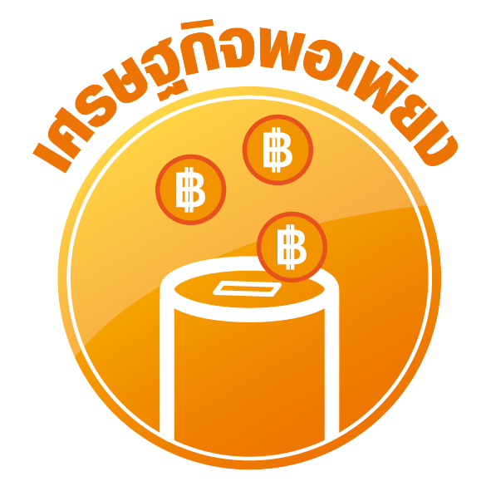
กิจกรรมนี้บูรณาการหลักปรัชญาของเศรษฐกิจพอเพียง

9. นักเรียนตรวจสอบความถูกต้องและความเรียบร้อยของผลงาน หากพบข้อผิดพลาดให้ปรับปรุงแก้ไขให้ถูกต้อง
10. นักเรียนร่วมกันสรุปสิ่งที่เข้าใจเป็นความรู้ร่วมกัน ดังนี้
เราควรวางแผนการใช้จ่ายเงินในแต่ละวันเพื่อให้มีเงินเหลือเก็บออมและสามารถนำมาใช้ใน
ยามจำเป็น
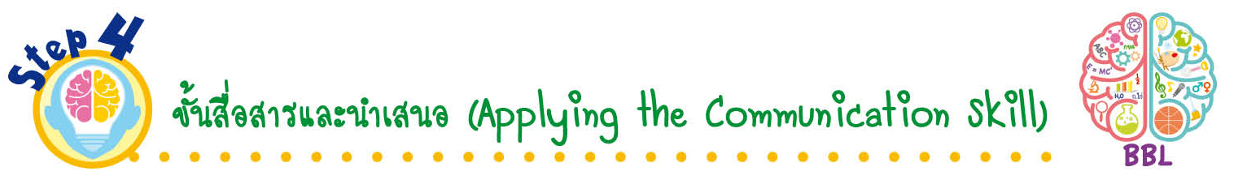
ขั้นสื่อสารและนำเสนอ (Applying the Communication Skill)
• • • • • • • • • • • • • • • • • • • • • • • • • • •

11. นักเรียนนำเสนอบันทึกการใช้จ่ายเงินของสมาชิกในกลุ่มแต่ละคนหน้าชั้นเรียน

กิจกรรมนี้สร้างเสริมทักษะศตวรรษที่ 21 ด้านการสื่อสาร

12. นักเรียนร่วมกันอภิปรายสรุปเกี่ยวกับวิธีการทำงานให้เห็นการคิดเชิงระบบและวิธีการทำงาน
ที่มีแบบแผน

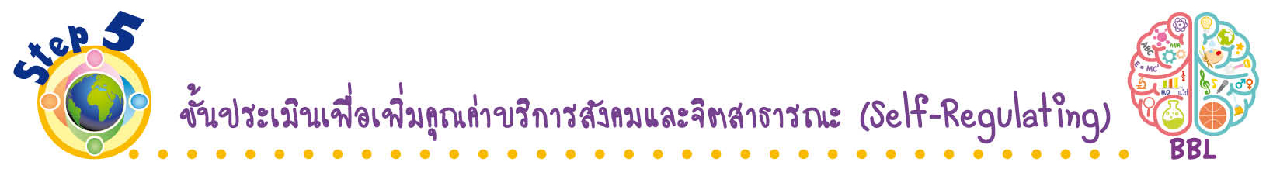
ขั้นประเมินเพื่อเพิ่มคุณค่าบริการสังคมและจิตสาธารณะ (Self-Regulating)
• • • • • • • • • • • • • • • • • • • • • • • • • • • • • • • •

13. นักเรียนออมเงินตามที่ได้วางแผนไว้อย่างสม่ำเสมอเพื่อเก็บไว้ใช้ในยามจำเป็น และคอยเป็นแบบอย่างที่ดีในการออมเงินให้กับผู้อื่น
14. นักเรียนประเมินตนเอง โดยเขียนแสดงความรู้สึกหลังการเรียน ในประเด็นต่อไปนี้
• สิ่งที่นักเรียนได้เรียนรู้ในวันนี้คืออะไร
• นักเรียนมีส่วนร่วมกิจกรรมในกลุ่มมากน้อยเพียงใด
• เพื่อนนักเรียนในกลุ่มมีส่วนร่วมกิจกรรมในกลุ่มมากน้อยเพียงใด
• นักเรียนพอใจกับการเรียนในวันนี้หรือไม่ เพียงใด
• นักเรียนจะนำความรู้ที่ได้นี้ไปใช้ให้เกิดประโยชน์แก่ตนเอง ครอบครัว และสังคมทั่วไป
ได้อย่างไร
จากนั้นแลกเปลี่ยนตรวจสอบขั้นตอนการทำงานทุกขั้นตอนว่าจะเพิ่มคุณค่าไปสู่สังคม
เกิดประโยชน์ต่อสังคมให้มากขึ้นกว่าเดิมในขั้นตอนใดบ้าง สำหรับการทำงานในครั้งต่อไป


สื่อการเรียนรู้/แหล่งการเรียนรู้

1. หนังสือเรียน รายวิชาพื้นฐาน สังคมศึกษา ศาสนา และวัฒนธรรม ชั้นประถมศึกษาปีที่ 1
ของสถาบันพัฒนาคุณภาพวิชาการ (พว.)
2. แถบคำขวัญเกี่ยวกับการใช้จ่ายเงิน
3. แหล่งการเรียนรู้ทั้งภายในและภายนอกโรงเรียน


การประเมินการเรียนรู้

1. ประเมินความรู้ เรื่อง การวางแผนการใช้จ่ายเงิน (K) ด้วยแบบทดสอบ
2. ประเมินกระบวนการทำงานกลุ่ม (P) ด้วยแบบประเมิน
3. ประเมินคุณลักษณะอันพึงประสงค์ ด้านอยู่อย่างพอเพียง (A) ด้วยแบบประเมิน


แบบประเมินตามสภาพจริง (Rubrics)
แบบประเมินกระบวนการทำงานกลุ่ม
รายการการประเมิน | ระดับคุณภาพ
รายการการประเมิน | 4 | 3 | 2 | 1
กระบวนการ  ทำงานกลุ่ม | มีการกำหนดบทบาท  สมาชิกชัดเจน  และมีการชี้แจงเป้าหมาย  การทำงาน  มีการปฏิบัติงานร่วมกัน  อย่างร่วมมือร่วมใจ  พร้อมกับการประเมินเป็นระยะ ๆ | มีการกำหนดบทบาท  สมาชิกชัดเจน  มีการชี้แจงเป้าหมาย  อย่างชัดเจน  และปฏิบัติงานร่วมกัน  แต่ไม่มีการประเมิน  เป็นระยะ ๆ | มีการกำหนดบทบาท  เฉพาะหัวหน้า  ไม่มีการชี้แจงเป้าหมาย  อย่างชัดเจน  ปฏิบัติงานร่วมกัน  ไม่ครบทุกคน | ไม่มีการกำหนด  บทบาทสมาชิก  และไม่มีการชี้แจงเป้าหมาย สมาชิก  ต่างคนต่างทำงาน

ข้อเสนอแนะของผู้บริหารสถานศึกษา

ลงชื่อ______________________________
(_____________________________)
ตำแหน่ง______________________________

บันทึกหลังการสอน

ผลการจัดการเรียนการสอน

ปัญหา/อุปสรรค

แนวทางแก้ไข

ครูผู้สอน___________________________
(__________________________)
วันที่บันทึก___________________________

